**2024 年 5 月 28 日**

**富士胶片集团推出新款生产型印刷机和专色能力，促进业务增长**

*利用新一代技术实现醒目的印刷应用、多功能性和更高的生产率*

富士胶片集团宣布在全球范围内推出 Revoria PressTM 系列四款新型中档生产型印刷机。除了四色墨粉外，Revoria PressTM EC2100S 和 Revoria PressTM SC285S 还配备一个专色墨粉盒位*1，可以一次完成五色印刷。Revoria PressTM EC2100 和 Revoria PressTM SC285 是四色印刷机。这四款产品都具有体积小、印刷质量高和速度快的特点。全球销售将从 2024 年 12 月开始。

Revoria PressTM 系列于 2021 年 7 月推出。旗舰机型 Revoria PressTM PC1120 主要面向高端专业市场，提供包括两种专色墨粉的一次通过式六色印刷引擎、2400 dpi 的印刷分辨率、每分钟 120 页的高速印刷速度，以及采用业内最小墨粉颗粒之一的 Super EA-Eco 墨粉的高质量图像印刷。凭借高图像质量、卓越的生产率以及专色印刷创造的附加值，Revoria PressTM PC1120 在欧洲、美国和亚太地区的全球生产型印刷市场中处于领先地位。

Revoria PressTM EC2100S 和 Revoria PressTM EC2100 的印刷速度高达每分钟 100 页*2，主要用于各种商业印刷和快速印刷。而 Revoria PressTM SC285S 和 Revoria PressTM SC285 的印刷速度为每分钟 85 页*2，可用于快速印刷和内部印刷。

在不降低印刷速度的情况下，这些产品可处理的纸张重量范围广泛，从轻磅纸 52 gsm 到重磅纸 400 gsm*3，纸张尺寸从最小 90 x 146 mm 到最大 330 x 1300 mm*4。配备新功能智能监控门 D1*5，可在印刷过程中检测色彩变化和前后错位，从而实现实时自动校正，在不影响生产率的情况下维持高印刷质量。为了生成高质量的图像和流畅的工作流程，将提供两种 Revoria FlowTM 和 Fiery 打印服务器选择。新开发的垂直墨粉显影系统有助于保持紧凑的机器尺寸，现在，即使在产品种类繁多、批量小、交货期短的情况下，用户也能生产出高质量的印刷品，如产品目录、宣传册、使用手册和促销材料等。

在德鲁巴展会上，我们将展出“EC2100S”和“SC285S”印刷机，这两款印刷机能够进行五色印刷。作为一大特色，我们加入了粉红色，扩大了色域，从而能够生动地表现肤色。届时，您可以比较四色印刷与这种增强型色彩表示之间的输出差异。我们还将展示“智能监控门 D1”，实时演示校正过程。我们诚邀您体验我们的四色印刷样品对图像再现质量的改进和其他更精细的细节，以及五色样品的表现能力。

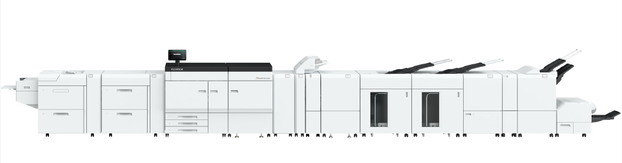

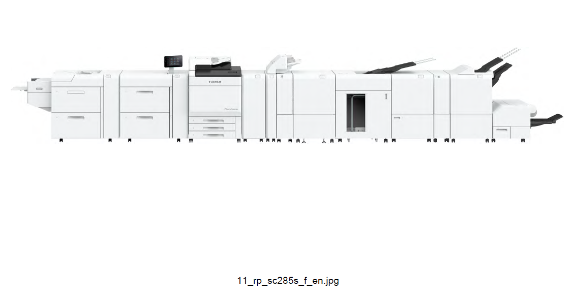

Revoria PressTM EC2100S/EC2100

Revoria PressTM SC285S/SC285

**【新产品的主要特点】**

1. **Revoria PressTM EC2100S/SC285S（两款产品均适用）**

* 配备一次性通过五色印刷引擎，除 CMYK 墨粉外，还可使用一种专色墨粉。提供全套支持功能以便于使用专色。
* 有透明、粉色、定制红色、金色和银色等多种专色墨粉可供选择。通过将高亮度的金色和银色调色剂与 CMYK 墨粉混合，可以表现出各种金属色。
* 在 Revoria FlowTM 和 Fiery 打印服务器上，图像数据自动分为 CMYK 和粉色五种颜色。
* 在创建设计的同时，还可以使用预览功能检查专色的表现。用户无需再花费时间和精力进行测试印刷。
* 用户可以轻松更换专色墨粉，节省工时*5。

1. **Revoria PressTM EC2100S/EC2100/SC285S/SC285（适用于所有四款产品）**

* 采用紧凑型 LED 打印头，提供 2400 dpi 高分辨率印刷，有效利用空间。
* 通过高速印刷提高工作效率。Revoria PressTM EC2100S/EC2100 的印刷速度为每分钟 100 页，而 Revoria PressTM SC285S/SC285 的印刷速度为每分钟 85 页。
* 可处理多种介质，应用范围广泛。
  + 结构紧凑的皮带滚筒式定影器可在压纹纸上进行高质量印刷。
  + 配备吸气式送纸装置*6，确保可靠送入容易粘纸的涂布胶版印刷纸。静电消除器 D1*6 可消除胶片纸和其他对静电敏感的打印纸上的静电，从而减少纸张之间的粘连，提高工作效率。
  + 该机器还支持纸张输出，如信封、防水纸和包装用纸板。
* 印刷检测系统*6 可自动实时检测印刷材料，以发现印刷缺陷，如墨点、污点、针孔、条纹和纸张褶皱。该系统可检查字符和条形码的可读性、编号信息的连续性，以及前后字符和编号的连续性。
* Revoria PressTM EC2100S/EC2100 将与 Revoria FlowTM和 Fiery® EC21/EC22 服务器兼容。同样，Revoria PressTM SC285S/SC285 将与 Revoria FlowTM 和 Fiery® SC21/SC22C 服务器兼容。客户可以从多个打印服务器选项中进行选择，以满足自己的需求。

*1：透明、粉色、定制红色、金色和银色专色墨粉。金色和银色的供应情况将稍后公布。

*2：纸张重量 52-400 gsm（使用 A4 非涂布胶版印刷纸和 CMYK 颜色时）。

*3：使用吸气式送纸装置时。

*4：需要选装支持长纸印刷的进纸/出纸托盘。

*5：专色墨粉色彩替换，需要事先进行培训。

*6：用户可以在印刷机上安装这一可选解决方案。

**全文完**

**富士胶片公司简介**

富士胶片公司是富士胶片控股公司的主要运营公司之一。自 1934 年成立以来，富士胶片公司在照片成像领域积累了大量先进技术，现在正在将这些技术应用于医疗和生命科学领域的疾病预防、诊断和治疗，努力发展成为一家综合性医疗保健公司。富士胶片还将继续拓展平板显示器材料等高功能材料业务以及图形系统和光学设备业务。

**富士胶片印艺传播事业部简介**

富士胶片印艺传播事业部是一家稳定的长期合作伙伴，专注于提供高质量、先进技术的打印解决方案，帮助印刷商发展竞争优势和推动业务增长。该公司的财务稳定性和前所未有的研发投资使其能够开发出专有的一流印刷技术。  其中包括胶印、宽幅和数字印刷的预印和印刷室解决方案，以及印刷生产管理的工作流程软件。富士胶片致力于最大限度地减少其产品和运营对环境的影响，积极保护环境，并努力向印刷商传授有关环保的最佳做法。欲了解更多信息，请访问 [fujifilmprint.eu](https://www.fujifilm.com/uk/en/business/graphic) 或 [youtube.com/FujifilmGSEurope](http://www.youtube.com/FujifilmGSEurope)，或关注我们 @FujifilmPrint。

**欲了解更多信息，请联系：**

Daniel Porter

AD Communications

电子邮箱： [dporter@adcomms.co.uk](mailto:dporter@adcomms.co.uk)

电话： +44 (0)1372 464470